ד"ר חנא סוויד,
יולי 2020

הצעות לפעולות במישור התכנוני
להגנה על בתי קברות (ומבני דת) בישובים העקורים

חוק התכנון והבנייה ומצאי התכניות הארציות והמחוזיות אינם מתייחסים לבתי הקברות הלא-פעילים בישובים העקורים ואינם מספקים להם הגנה מפני עבודות בנייה וסלילה.
דרושות פעולות במישור התכנוני שיספקו קו הגנה ראשון מפני פגיעה וחילול, מאחר ועבודות הבנייה והסלילה שעלולות לגרום פגיעה מתחילות בהכנת תכניות שמתאשרות במוסדות התכנון והבנייה.
להלן מספר רעיונות להטמעת ההגנה על בתי הקברות (ועל מבני דת) באמצעות מהלכים תכנוניים סטטוטוריים עפ"י התשתית החוקית והתכנונית הנוהגת. יודגש שהרעיונות הללו אינם בבחינת הלא-שנוי-במחלוקת, וספק אם תהיה היענות לביצועם מצד השלטונות ומוסדות המדינה. ההיענות תלויה במידת הנחישות והעקביות שלנו, והלחץ הציבורי והפוליטי שיופעל על המוסדות הרלוונטיים.

1.
תמ"א/19 – תכנית מתאר ארצית לבתי עלמין
תכנית מתאר ארצית מס' 19 (תמ"א/19) עוסקת בבתי עלמין ברמה הארצית. מטרתה לקבוע את הקריטריונים לייעוד שטחים לצרכי בתי עלמין ואת הנהלים להקמת בתי עלמין, ולאתר שטחים לבתי עלמין באזורים מטרופוליניים המיועדים לשרת מספר ישובים.

לאור המעמד הסטטוטורי של תמ"א/19 בראש הפירמידה של מדרג התכניות עפ"י חוק התכנון והבנייה, כל תכנית מתאר מחוזית או מקומית חייבת לכבד את הוראותיה וקביעותיה המרחביות.
מוצע ליזום הטמעת מיקום בתי הקברות של הישובים העקורים ובתי הקברות בערים שהתרוקנו או כמעט התרוקנו מתושביהן הערבים בתשריטי תמ"א/19 ברמת סימבול.

כמו כן, מוצע להוסיף לתקנון של תוכנית זו הוראה שמחייבת שמירה על בתי קברות אלה ושלמותם הפיזית, ואיסור פגיעה בהם וחילולם במסגרת ביצוע עבודות סלילה, בנייה ופיתוח בקרבתם.
מוצע במקביל להטמיע מנגנון היוועצות של מוסדות התכנון עם בתי הדין השרעיים בכל מקרה שבו עלולה להיווצר פגיעה בבית קברות הכלול בתשריטי תמ"א/19 כתוצאה מתוכנית בנייה ופיתוח.

מוצע עוד להכין רשימה ותשריט ארצי ממוחשב של בתי עלמין (אינוונטר במתכונת שכבת GIS) שתאפשר למתכננים וליזמים ולמוסדות התכנון לערוך בדיקה מקדמית בדבר הימצאות בתי עלמין בתחום תכניות מוצעות, ומידת השפעת התכניות החדשות עליהם, בשלבים מוקדמים של הכנת תכניות. הרשימה תימסר לשימוש כל מוסדות התכנון במדינה החל במועצה הארצית לתכנון ולבנייה עבור בועדות המחוזיות וכלה בועדות המקומיות.
קיים מאגר מידע/ מאגרי מידע ביחס לכך ואפשר להזין אותם אך יש לפעול כל העת להשלימם.

2.
תמ"א/35

סעיף 5.9 בהוראות תוכנית זו קובע, שבאזורים המסומנים "כמכלולים לשימור" תוכן תכנית מקומית לשימור. בתכנית מקומית לשימור יקבעו האתרים הראויים לשימור וגבולותיהם, הוראות בדבר אופיו של האתר, שיקום האתר ומניעת פגיעה בערכים אותם הוא מבטא.

3.
חוק התכנון והבנייה, התשכ"ה-1965

התוספת הרביעית לחוק התכנון והבניה משנת 1991 מאפשרת להעניק כלים חקיקתיים טובים ויעילים לצורך שימור מבנים ואתרים. ועדה מקומית או "מעוניין" רשאים להגיש תכנית לשימור אתרים שדינה כדין תכנית מתאר מקומית.

4.
תכניות מתאר מחוזיות – תמ"מ/9/2 כדוגמא (מחוז צפון)

להלן התייחסות תכנית מתאר מחוזית מחוז צפון לאפשרויות הפעולה למתן הגנה לבתי עלמין ולאתרי מורשת ע"י הגשת תכנית לשימור עפ"י התוספת הרביעית לחוק התכנון והבנייה לוועדה המקומית הרלוונטית.
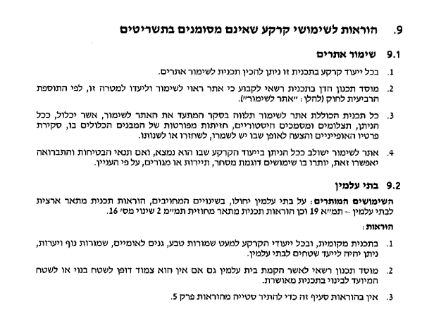

5.
חקיקה לאיסור החכרת קרקע של בית קברות למרעה

רשות מקרקעי ישראל נוהגת להחכיר שטחי מרעה לישובים חקלאיים ולמגדלי בעלי חיים. לעתים קרובות שטחי המרעה נמצאים בתחום אדמות ישובים עקורים שבהם נמצאים בתי קברות ששימשו את הישובים. בעלי החיים גורמים לחילול ולהשחתת בתי הקברות וממלאים את שטחם בזבל ובהפרשות.
צריך לפעול לקבלת החלטה של מועצת רשות מקרקעי ישראל, ולחלופין חקיקה, שתאסור על רשות מקרקעי ישראל (רמ"י) להחכיר קרקע למרעה שנמצא בה בית קברות; ולמצער לגדר את בית הקברות ולמנוע את חילולו והשחתתו, ולשמור על ניקיון ושלמות בית הקברות.

